

VOCs挥发性有机物监测系统
JXBS-VOCs-001

阅读说明

用户须知

非常感谢您选择使用威海精讯的VOCs-001型挥发性有机物在线监测系统， 简称VOCs-001型系统。在使用本产品前，请您仔细阅读本用户手册。本手册涵盖产品使用的各项重要信息及数据，用户必须严格遵守其规定，方可保证设备的正常运行
由于各种原因，该手册不可能对产品的所有细节进行描述，若用户需要进一步了解相关 信息，或解决本手册尚未涉及的问题，请于威海精讯客户服务部联系（联系方式请见本手册封底或阅读说明中的技术支持部分）并要求帮助解决。

遵循标准
JXBS-VOCS-001型挥发性有机物在线监测系统符合以下标准的要求：
GB3095－2012 《环境空气质量标准》
HJ 76-2017 《固定污染源排放烟气连续监测系统技术要求及检测方法》GB16297-1996 《大气污染物综合排放标准》
GB12519-1990 《分析仪器通用技术条件》
HJ/T 75－2007《固定污染源烟气排放连续监测技术规范》
HJ/T 76－2007《固定污染源烟气排放连续监测技术系统技术要求和检测方法》HJ/T 38-1999《固定污染源排气中非甲烷总碳氢的测定》
JJG 1055-2009《在线气相色谱仪》
GB 16297-1997《大气污染物综合排放标准》
HJ 583-2010《环境空气 苯系物的测定 固体吸附/热脱附-气相色谱法》HJ/T 212-2005《污染源在线自动监控（监测）系统数据传输标准》
GB/T 16157-1996《固定污染源排气中颗粒物测定与气态污染物采样方法》DB44/27-2001《大气污染排放限值》 IEC 60529 《外壳防护等级(IP 代码)》
IEC60364 《设备安全间隔》
IEC61000 《电磁兼容性》API RP 555 《工艺分析仪表》

注意和警示信息
为确保用户在使用和维护本系统是的人身安全，避免财产损失，在本手中有相关注意 和警示信息，此类信息以特定图标显示，并附有响应的解释文字。本手册所使用提示释义如表 所示。
图标 | 说明
 | 提示标记和信息——表示在产品使用过程中提醒用户的一般信息，或 本手册中需一般关注的部分。
 | 注意标记和信息——表示在产品使用过程中需注意的重要信息，或本 手册中需要特别关注的部分。
 | 警告标记和信息——表示在产品使用中，若没有遵守适当的安全措施， 将会造成本仪器无法正确测量，特别严重的情况可能会造成重大人生伤亡或财产损失。

1、一般介绍
在系统的操作、维护和维修的各种工况条件下，都需要注意和遵照下述的关于安全的 一般介绍。
在违反系统操作手册的有关规定的情况下，可能会对操作人员或系统造成伤害或损害。 有次带来的后果将不由制造商承担。
请不要擅自对系统进行改动或拆卸。
系统的维护和维修需要由经过培训合格的专业人员负责进行。在系统出现故障的情况 下，请尽快与制造商联系。
2、系统供电
检查确认外部供电电源是否符合系统所需的供电电源要求。
为了保证系统的安全和测量的准确，系统需要提供可靠接地的交流供电电源。
3、系统保养和维修注意事项
操作人员请勿随意打开分析仪表的盖板，系统部件的更换或内部调节，需要由受到专 业培训的人员进行。
除非系统出现故障进行必要的维修或部件更换的情况下，请保持对系统的供电，不要 切断电源！
在不切断电源的情况下对系统进行带点操作时，必须由取得相关资质的专业技术人员 负责，以防止出现对人员的伤害。

质保和维修
- 具体的质保和维修的要求依照订购合同上的响应条款。
- 保修期内且符合保修范围，将提供维修服务，主要包含保修期内产品维修、备件维修更换、技术支持等。
- 超过保修期或者在保修期内发生如下故障，均属于保外维修，不提供免费保修服务，故障包括但不限于：
- 由于使用不当（进水、腐蚀、失火、强电串入等）。
- 不可抗力（地震、雷击、洪水等）造成的损坏。
- 未经允许，产品内部擅自改动。
- 未按用户手册及培训规定使用，引起产品损坏的。

技术支持
当您在安装、调试及使用过程中遇到任何问题，都可致电我公司客户服务部进行咨询。若仪器发生故障，请您尽可能将系统的型号、标号、购入日期、故障现象描述清楚，以便我们快速准确的为您提供支持。
请联系本公司的客户服务部： 客服热线：0631-3792028

版权声明
本手册对用户不承担法律责任，所有法律条款详见订货合同。
威海精讯畅通电子科技有限公司版权所有，如有改动，恕不另行通知 未经允许，不得翻印。

目录

目录
一．系统介绍 1
1 系统概述 1
1.5.2 系统工作流程 14
1.5.3 系统规格 15
二．系统安装 15
2.1 安装要求 15
2.2 公用工程 15
2.3开孔安装要求 19
三．系统操作 27
3.1操作区域概述 27
3.2系统运行前的准备 29
四．日常维护 33
五．系统报警信息和常见问题 34
系统常见问题处理 34
5.1 系统开机时无反应处理流程 34
5.2 自动状态采样泵不工作处理流程 35
5.3 温度报警灯亮处理流程 36
5.4 工控机显示无实时数据处理流程 36
5.5 气体浓度报警处理流程 37
5.6 温压流数据异常处理流程 37

一．系统介绍

1 系统概述
VOCs（VolatileOrganicCompounds）学名挥发性有机物，按照世界卫生组织的定义，沸点在 50—250℃的化合物，室温下饱和蒸气压超过 133.32Pa，在常温下以蒸气形式存在于空气中的一类有机物为挥发性有机物（VOCs）。VOCs 成分复杂，目前已经监测出的 VOCs 有300 多种， 按其化学结构的不同， 可以进一步分为烷类、芳烃类、烯类、卤烃类、酯类、醛类、酮类和其他化合物等，是大气、水质、土壤和其他沉积物中普遍存在且组成复杂的一类有机污染物。其毒性、刺激性、致癌作用对人类健康造成较大影响，可对人造成损害神经、肺中毒、血液中毒、肾脏中毒、肝脏及新陈代谢中毒等损害。
因此，研究环境中挥发性有机物的存在、来源、分布规律、迁移转化及其对人体健康的影响逐渐受到人们的重视，对它的排放监控迫在眉睫，而其工业源为 VOCs 排放的主要来源， 所以威海精讯畅通电子科技有限公司集多年环境监测系统的研发与应用经验成功推出JXBS-VOCs-001 型 污染源挥发性有机物在线监测系统，主要应用于对各种工业污染源排放有机物的实时监测。
JXBS-VOCs-001型 污染源挥发性有机物在线监测系统是全天候挥发性有机物监测系统。采用先进的气相色谱仪（GC-FID）监测有机挥发性气体浓度及特征污染物气体浓度，采用可以快速、连续在线监测有机挥发性气体浓度及特征污染物气体浓度，集数据采集、实时发布、数据审核、统计分析等功能于一体。具有测量精度高、稳定性好、响应时间快、适用范围广的特点。可在无人看管的情况下自动监测 VOCs，并通过 ADSL 有线或 GPRS/CDMA、3G\4G 无线数据传输。各项指标达到或超过国内外同类产品，可广泛应用于环保废气在线监测、工艺控制、安全监 测等场合，监测固定污染源、厂界、区域以及泄露点，为环境监管部门和工业企业的管理决策提供详实可靠的数据依据。
系统特点：
  - 采用气相色谱法，是国际公认的 VOCs 检测方法，满足美国 EPA 标准的技术要求和国家HJ/T 38-1999 《固定污染源排气中非甲烷总烃的测定-气相色谱法》标准的技术要求。
  - 广泛应用于 VOCs 固定源排放监测；也可以根据污染源行业的不同，分析废气组分。
  - 采样管线、主流路器件选用抗腐蚀和惰性化的材料，样品吸附少。整体管路采用电加热 法全程伴热，防止大分子有机物和水蒸汽凝结。
  - 具备自动吹扫功能，可自动去除滤芯表面的粉尘、焦油，延长滤芯使用寿命。
  - 系统监测软件可存储历史数据，可查看并导出分钟报表、日报表、月报表、年报表等。

JXBS-VOCs-001型 污染源挥发性有机物在线监测系统由预处理单元、色谱分析仪单元（甲烷、非甲烷总烃、苯系物等）、高温采样管线单元、取样探头单元以及烟气参数（温度、压 力、流速等）监测单元、数据处理单元等组成。
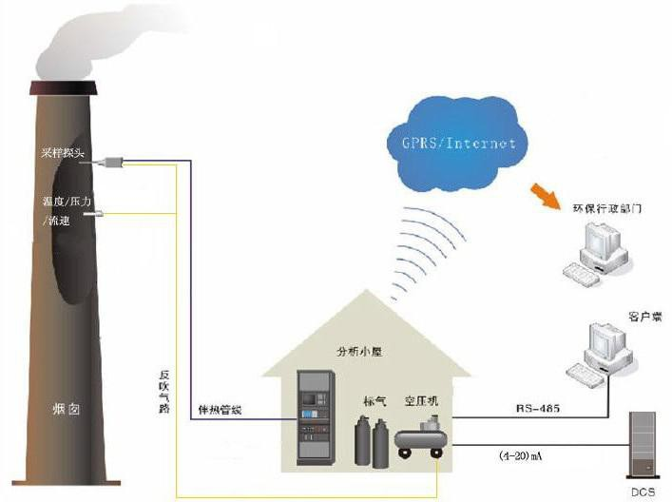

系统现场安装示意图

提示：

系统现场安装示意图仅为示例，具体以现场实际安装为准。
如图 1-1 所示，污染源挥发性有机物在线检测系统采用先进的火焰离子检测技术与具有专利技术的全热采样预处理系统相结合，可对挥发性碳氢化合物和许多含碳化合物进行检测。
烟气参数监测单元包括烟气流速、烟气压力、烟气温度的测量。烟气流速采用差压 变送器测量，通过测量烟气流动中的全压和静压，开方换算得到烟气的流速；烟气压力 采用压敏元件测量；烟气温度采用铂电阻温度传感器测量。
数据处理单元由一体化工控机、永安烟气挥发性有机物连续监测系统软件 V1.0、
PLC 模拟量采集模块等构成。平台上的所有设备由机柜直接供电，采集到的模拟量经过信号隔离器传输至PLC 模拟量采集模块，由 PLC 将数据通过RS485 传输至一体化工控机； 同时色谱仪单元通过 RS232 将测量数据传输至一体化工控机，由永安烟气挥发性有机物连续监测系统软件 V1.0 汇总所有的气体浓度信息和工作状态信息，具有生成报表、存储数据、查询历史记录、与环保部门联网通讯等功能。

以下介绍 JXBS-VOCs-001型 系统的实物图、尺寸图，如下图所示。

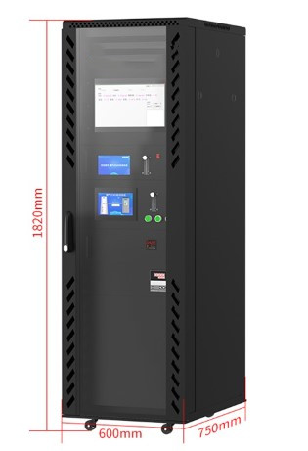
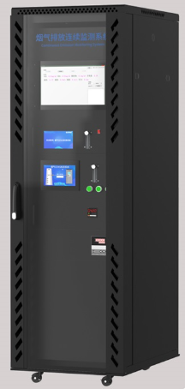

JXBS-VOCs-001型 系统柜前部（以实际配置为准）

1.1.1 供气子系统
供气子系统包括：氢气和零气，主要用于提供 JXBS-VOCs-001型 型固定污染源VOCs 排放连续监测系统载气、FID 检测器燃烧气和 FID 检测器助燃气，供气系统持续提供稳定的供气压力和流量，可保证分析仪器连续在线运行。

GC 色谱分析仪单元
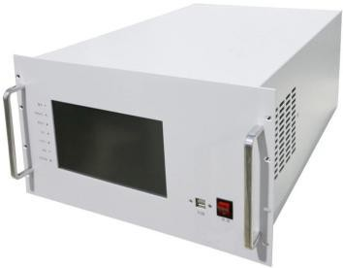
GC 色谱仪采用气相色谱法原理，采用两个定量环、一个六通阀、一个十通阀、切换阀、一根分离甲烷的色谱柱、一根总烃色谱柱，一个 FID 检测器的解决方案。在确保各项性能指标均达到国家标准的前提下，实现较高的测试性价比。 具体的工作原理主要是通过泵将样品抽到定量环中定量，六通 阀和十通阀同时切换，总烃定量环中的样品快速
通过总烃柱到达 FID 检测器，测定总烃浓度，甲烷定量环中的样品通过填充柱，样品在填充柱中分离，甲烷经过填充柱到达 FID，测定甲烷浓度，然后六通阀和十通阀同时切换至原始位置，利用反吹的方式将仍滞留在填充柱中的非甲烷总烃通吹扫至出口，完成检测。通过总烃和甲烷含量的差值计算得到非甲烷总烃的含量，极大缩短分析周期。总烃检出限为 0.03
mg/m3，甲烷检出限为 0.03 mg/m3，可以满足标准 HJ/T38 的要求。除外，还具有以下几个特点：
·对 FID 检测器进行重新设计加工，提高检测器的灵敏度水平；
·独特的电子压力控制单元，优化流路控制和温度控制，提高分析精度； 实时环境温度和压力补偿，适应多种环境条件；
·特殊的阀箱设计，既支持固定污染源废气，也支持环境空气； 自动校准功能，可设定周期性自动校准和质量控制点；
·响应时间短，分析时间短；
·支持一台仪器对多个工况点实施循环监测；
·实现模块化设计和功能化区块，可根据客户需求定制功能模块； 内置工控机，触摸屏设计， 支持 web 远程操作；
·支持与前段各种前处理设备信号对接； 数据输出支持与工控机连接。
·作为一台在线气相色谱仪，可以重复收集和分析隔膜泵抽进来的气体样品，实时监测气 体样品中甲烷、总烃和非甲烷总烃的含量。气路图如图所示。

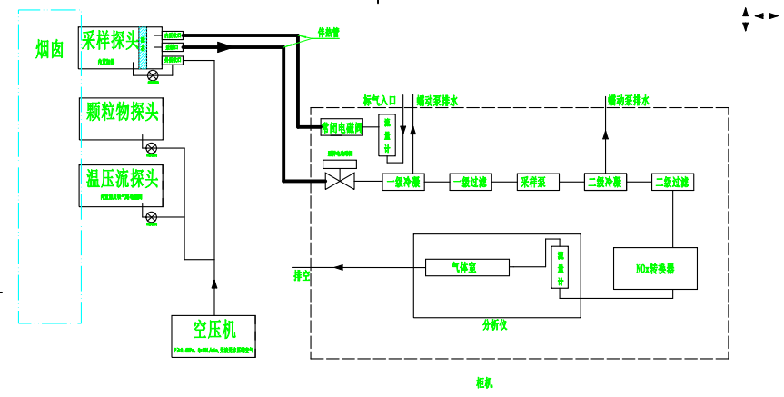
FID 检测器全称为氢火焰离子化检测器，是气相色谱检测器中应用较为广泛的一种检测器， 该检测器以氢气和空气燃烧生成的火焰为能源，当有机化合物进入火焰时，在高温下产 生化学电离，电离产生出比基流高几个数量级的离子。组分浓度不同，电离产生的离子流强 度不同，因此可以根据电离产生的离子流信号的大小进行有机物组分的定量分析。
FID 检测器具有灵敏度高、线性范围宽、稳定性好等特点。仪器中采用的为微型FID 检测器，该检测器中集成了火焰温度传感器，当火焰熄灭时，可以自动点火，若点火失败，可切断氢气供气，保证安全。
技术规格参数：

项目 | 参数
量程 | 0~100 ppm； 0~1000 ppm；0~10000 ppm (可选)
FID基线噪声 | 1×10-13A
FID基线漂移 | 1×10-11 A
FID检出限 | 1×10-11 g/s
响应时间 | 180s
定量重复性 | <3%
定性重复性 | <0.5%
零点漂移 | <0.5 ppm
量程漂移 | 漂移<2.0%F.S.
电源规格 | 220VAC 50Hz
运行功率 | 500W
工作温度 | 5~50℃
工作湿度 | <90%RH
样气温度 | 室温~170℃
样气流速 | 不低于0.5L/min
甲烷色谱柱 | Porapak Q填充柱
检测器 | FID检测器
模拟输入/输出 | USB；继电器接口；LAN；RS232；VGA
仪器尺寸 | 19英寸标准机箱，高度6U

湿度&氧测量单元

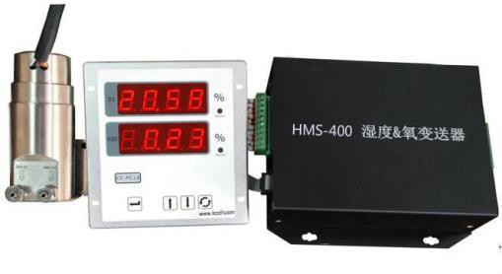
湿度&氧变送器是以微处理机为核心， 以离子流湿度传感器为测量单元的智能湿度﹠氧变送器。仪器通过软件 PID 技术控制两只传感器的参比电压，分别测试游离态的氧气浓度、游离态和混合 态氧浓度，对两只传感器的输出信号进行放大、
滤波、线性化修正等电气处理后，由微处理机计算出样气中的湿度和氧浓度，最后输出正比 于样气的湿度和氧浓度的标准电流或电压信号。
典型应用

    - 燃煤、燃油锅炉尾气排放（CEMS）中高温湿度的测量；

    - 食品加工过程中湿度的测量；

    - 木材、建材、造纸工业中的湿度测量；

    - 化工、纤维领域内的湿度测量；

    - 印染工业领域内平幅染色工艺，在高温（120～180℃）中湿度的测量等。
技术参数
测量范围 | O2：0～25.00%，H2O：0～40.00%
传感器 | 离子流湿度传感器（两只）
精度 | 0～1% O2：±3%FS  0～25% O2：测量值的±3%  0～40.00% H2O：±2%FS
重复性 | 0～1% O2：±1.5%FS  0～25% O2：测量值的±1.5%  0～40.00% H2O：±1%FS
稳定性 | 0～1% O2：±1.5%FS  0～25% O2：测量值的±1.5%  0～40.00% H2O：±1%FS
响应时间 | T90＜30s
传感器寿命 | 大于 2 年（正常使用）
变送器寿命 | 大于 5 年（正常使用）
供电电源 | 24VDC
仪器功耗 | 最大约 35VA（加热时），正常工作时：30～31VA

取样探头单元
    - 简介
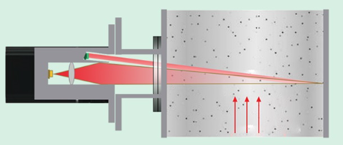
采样探头根据燃烧工艺多种工况条件（高温、高湿、 高粉尘、高腐蚀）专业设计的采样探头和采样器，采样
探头自带有温度控制及显示、自动反吹单元、 自动标定等功能。采样探头采用可调节温度控制器，温度控制在
180℃±10%，可以调节；采样管和滤芯等部件采用耐高温的材料制造，样气采样探头腔体内定制的过滤器是根据 不同工况设计的，具备过滤好，气阻小功
能，具备不同工况和系统设计需求，反吹控制装置定期对采样探管和样气采样探头的过滤 器进行反吹，防止烟尘堵塞样气采样探头探管及过滤器导致烟气采样气路堵塞。
    - 采样探头气路原理图

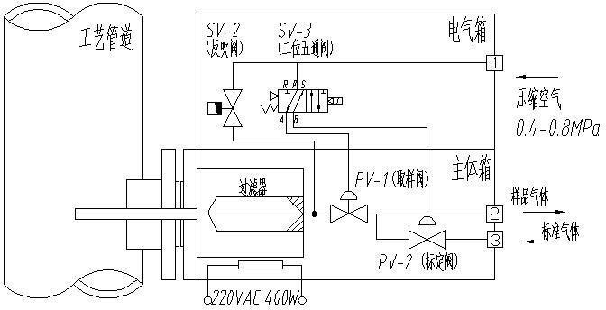

    - 采样探头电路接线图
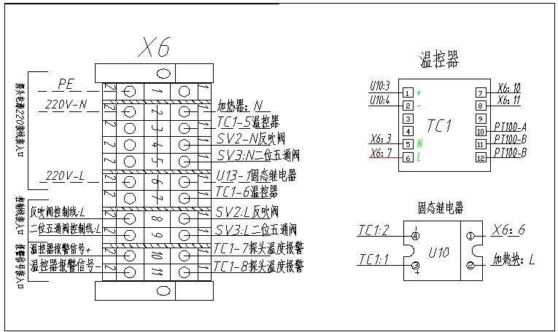
采样探头的加热器使用 220V 50Hz 交流电，使用数字温控器+固态继电器进行控温，控温精度±1℃，操作方便，控温范围可调节：

    - 采样探头技术参数

烟气温度 | MAX 300℃
探头加热 | MAX 220℃（可调），整体流路温度达到 180℃
工作温度 | （-20～60）℃
过滤精度 | 2μm 5μm，不锈钢烧结、陶瓷、不锈钢丝网等
供电电源 | AC220v 50Hz 400W
防护等级 | IP65
采样管材质 | SS316L, Φ32*28 mm
安装法兰 | DN65，中心孔直径为 130mm,可选配
反吹气源 | 无水无油无尘压缩空气或氮气 0.4MPa-0.8MPa

温压流单元
    - 产品特点：
温压流一体化监测仪使用超高精度差压传感器实现 0～5m/s 低流速测量；带液晶显示操作单元，提供良好的人际交互界面，一体化，结构精巧，方便安装；取样管在高温、 高湿、高温粉尘环境下具有很高的耐腐蚀性；根据现场安装条件，可以选择整体或分体式安装；
机箱单元由温度变送器、压力变送器、差压变送器和流速反吹电磁阀等组成，内部原理 如下图所示：

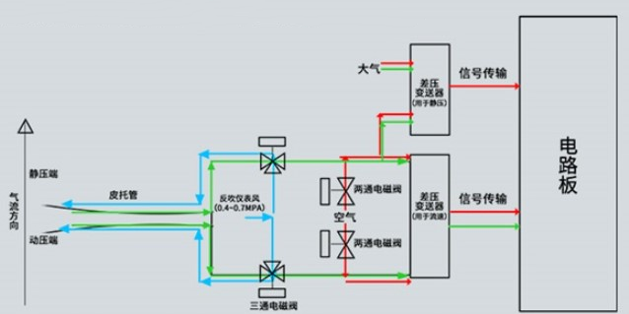
温压流接线，请对照下图将电缆接入相应的接线端子上。本产品温度压力流速为 两线制， 即(+)为 24V 电源正极，(—)为 4-20mA 信号正极，若现场为三线制或四线制接法， 可将信号负极接在 24V 电源的负极上。反吹电磁阀为 220V AC 电源控制。任何短路或正负接反均可能造成仪器烧毁﹑数据丢失或程序破坏﹗确认接线正确无误后即可接通电源使用。

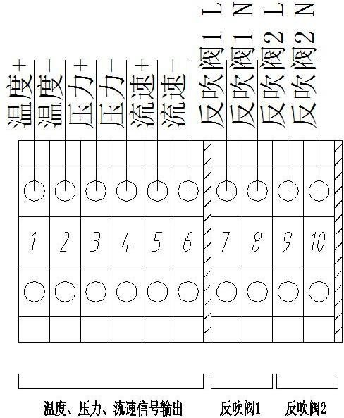
1.5.3 技术参数：
适用范围 | 蒸汽﹑液体﹑空气﹑煤气等介质管速  且被测流体必须充满整个管道并单相连续流动
量程 | 流速：0～40m/s 可定制温度：（0～400）℃；  压力：（±10）kPa；可定制
输出信号 | 3 路隔离 4-20mA 1 路 RS485，1 路 RS232
工作温度 | （-40～50）℃
皮拖管材质 | 316L 不锈钢，PTFE(可选）
反吹电磁阀 | 220VAC,24VDC
差压变送器 | 24VDC
安装法兰 | DN65，中心孔直径为 130mm,可选配
反吹气源 | 无水无油无尘压缩空气或氮气 0.4MPa-0.8MPa

1.5.2 系统工作流程
系统全部上电后，探头及伴热管线开始加热升温。当旋钮位于自动控制状态下，伴热管线 达到设定的下限温度前，PLC 由于温度报警输入，继电器不动作。伴热管达到设定温度后， PLC 控制继电器及系统开始工作。
首先，系统开启探头及温压流反吹。探头反吹由反吹箱内的电磁阀控制，对探头进行滤 芯由内向外的脉冲反吹，吹五秒停五秒，如此循环三分钟。探头反吹完成后，开始温压流反 吹。温压流反吹分为静压管反吹及全压管反吹，均采用吹五秒停五秒的脉冲反吹，分别持续90 秒。
反吹完成后，系统开启高温隔膜泵抽取样品进入系统并从旁路接口排出，当色谱仪给出 进样信号后打开大气平衡阀色谱进样。

1.5.3 系统规格
项目 |  | 指标
测量组分 | 甲烷、非甲烷总烃  苯系物 | 0~1000ppm  0~200ppm
分析周期 | 300s
系统信号输出 | 数字量、模拟量
工作电源 | 220V AC/50Hz 5KW
机柜尺寸 | 800mm X900mm X2000mm
机柜环境温度范围 | -10~45℃
压缩空气 | 0.5~0.8MPa，洁净、无油、无水
取样管线规格 | Φ8
标准气接口 | Φ8
样气流量 | 0.3～0.5L/min

二．系统安装

2.1 安装要求
  - 主要参考标准

HJ/T75-2007 《固定污染源烟气排放连续监测技术规范》

2.2 公用工程
- 系统供电
系统电源：每台分析系统 220VAC、50Hz,要求负载≮5KW，由客户接到分析机柜内。
- 仪表空气
一路 0.5～0.7MPa，洁净无油压缩空气，露点≤0℃。一路敷设至分析小屋内，以 G1/2 内螺纹球阀为终端；另一路敷设至平台反吹箱附近，以 G1/2 内螺纹球阀为终端。
- 操作平台
  - 安装平台要求：
  - 采样口处绕烟道一周安装监测平台，平台使用钢架结构支撑，与烟道固定，承重按
400kg/m2 等效均布荷载设计。
  - 平台外边缘到管道外壁的距离不小于 1.3 米，护栏高度不小于 1.2 米；平台底面使用防滑钢板或者采用Φ16 的圆钢制作踏棍，考虑雨天，不得积水，制成后的平台应涂防锈漆和面漆。

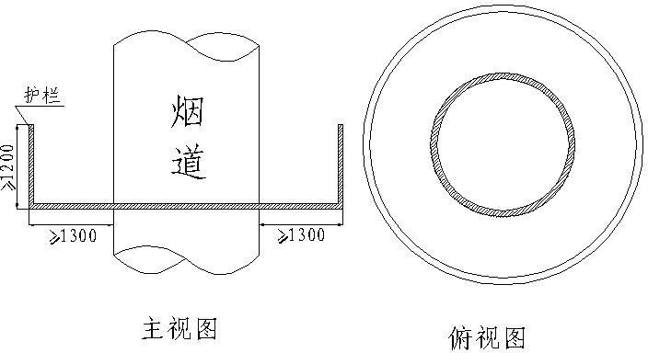

  - 斜梯要求：
- 在平台一侧建造上下平台用的梯子，到达监测口和采样口。
- 梯宽宜为 700mm。最大 1100mm，最小 600mm。
- 踏板采用厚度≥4mm 的花纹钢板，或经防滑处理的普通钢板，或采用由 25×4 扁钢和
小角钢组焊成的格子板。
- 扶手高应为 900mm，或与 GB4053.3 中规定的栏杆高度一致，采用外径 30～50mm，壁厚大于等于 2.5mm 的管材。
- 立柱宜采用截面大于等于 40×40×4 角钢或外径为 30～50mm 的管材。从第一级踏板开始设置，间距小于等于 1000mm。横杆采用直径小于等于 16mm 圆钢或 30×4 扁钢，固定在立柱中部。
- 梯高小于等于 5m，大于 5m 时，应设梯间平台，分段设梯。

- 钢斜梯应全部采用焊接连接，所有构件表面应光滑无毛刺，安装后的钢斜梯不应有歪斜、 扭曲、变形及其他缺陷。
h）钢斜梯安装后，必须认真除锈并做防腐涂装。

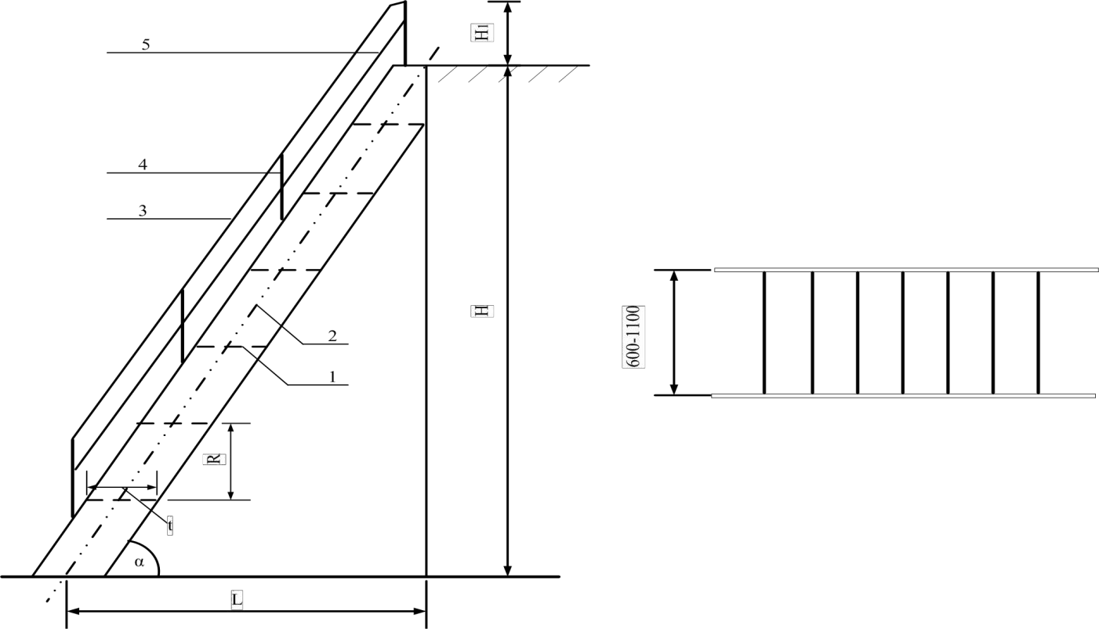
1―踏板；2―梯梁；3―扶手；4―立柱；5―横杆；H―梯高；H1―扶手高；R 踏步高；
t―踏步宽；L―梯跨；α―坡度
  - 不同坡度的钢斜梯，其踏步高 R、踏步宽 t 的尺寸如表 1，其他坡度按直线插入法取值。表 1
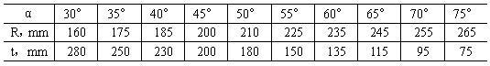

  - 常用的坡度和高跨比（H∶L）如表 2。
表 2

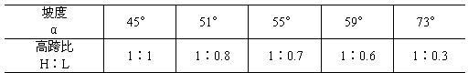

- 安装时使用的主要工具
  - 开孔钻及配用工具、水管等；钻头直径：30mm、60mm。
  - 冲击钻；钻头直径：8mm、12mm。
  - 常用工具；
- 安装材料
  - 不锈钢膨胀螺栓（金属）：8mm；
  - 不锈钢管卡膨胀螺栓（金属）：8mm；
  - 普通膨胀螺栓（塑料）：6mm、8mm；
  - 固定管子尺寸：20mm、40mm。
  - 电缆护线管及其它常用材料。
  - 各组件安装详细介绍
  - 预处理机柜
机柜固定点离采样点靠近或者根据设计院图纸，要求直线距离不能超过 20 米。如订货
时未提供伴热管长度，则发货标配长度为 40 米。

2.3开孔安装要求

2.3.1 平台及工艺点选择
安装点平台高度： 根据现场工艺设计确定，平台定位和分析小屋位置由设计院确定，但是不能超过 50 米的最长规定距离；
工艺点：根据工艺和环保要求的排放口位置； VOC 尾气排放出口分析系统组成：

平台部件：防爆采样探头、反吹箱、防爆温压流一体化、防爆伴热取样管线； 房间部件： 分析机柜（仪表+电气+控制）、仪表风管路、标准气体；
附件： 信号线、电源线。

2.3.2 分析小屋要求
分析小屋的使用面积应不小于 8.2 平方米（单套系统），室内净高不小于 2.8 米，内需要有排风扇、冷暖空调、窗户、配电箱（单套设备 5KW）、日光灯、机柜定位槽等。

2.3.3 开孔和排线
  - 开孔位置：
    - 开孔点优先选择垂直管段和烟道负压区域，垂直烟囱优先选择在烟囱的 1/3 处；

    - 对矩形烟道，其当量直径为：D=2AB/（A+B），式中 A、B 为管道边长；
    - 开孔点应选择在平台上方 0.3～0.5 米；
  - 开孔尺寸：
采样探头及温压流焊接法兰管外径均为 60mm，建议开孔 61-62mm。详见下图所示（此处以DN500 管道为例）。
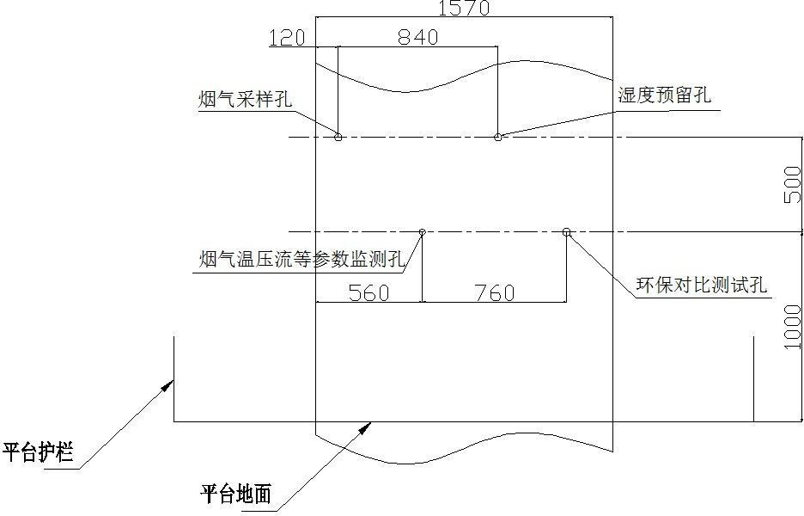
- 用户负责施工内容

（施工内容） | 技术要求
1、引一路干净的仪表风气源分别引入到分析小屋，用于机柜吹扫气和平台装置吹扫，同时引一路仪表风从分析小屋至分析平台，用于平台部件反吹 | 1、引管要求为4分标准镀锌钢管或不锈钢管；  2、到分析小屋和平台装置时，端头留一个G1/2内螺纹的手动球阀；至平台的手动球阀乙方提供；  3、气源压力0.4-0.7MPa；  4、仪表风介质无油无水无灰；
2、机柜引一根屏蔽信号线，从分析系统机柜至DCS工作室 | 1、电缆型号和芯数根据设计院图纸用于4-20mA信号和  通信；  2、屏蔽信号线，到达分析小屋时预留3-4米的长度；  做好标记和记录；  3、用线套和桥架，不能裸露在外面；
3、引一根电源线（230V 8KW）， 从DCS电源配电箱到分析小屋 | 1、型号和芯数根据设计院图纸,参考为3×6mm²；  2、在分析机柜处，需要有开关，方便以后正常调试；

需要预留空气开关；
3、到达分析小屋时预留3-4米的长度，做好标记和记 录；
4、用线套和桥架，不能裸露在外面；
4、引一根电源线，从机柜至分析平台，用于平台部件电源； | 1、10×1mm²的电缆线；  2、到达平台采样探头时预留3-4米的长度，做好标记 和记录；  3、用线套和桥架敷设；
5、引二根信号软屏蔽电缆，温压流，湿度仪（选配） | 1、一根RVVP6*0.75mm的电缆线用于温压流信号；一根  RVVP2*0.75的电缆线用于湿度仪信号（选配）。  2、到达平台温压流和湿度仪时预留3-4米的长度，做 好标记和记录；  3、用线套和桥架；
6、指导用户在工艺管道上开孔， 进行焊接取样探头、温压流装置的安装； | 注意：工程师到现场指导或者根据安装图纸，进行焊 接和施工；
7、指导用户进行伴热管线（采样分析管）的布置 | 注意：工程师到现场指导或者根据安装图纸，进行施 工；
8、吊装平台部件 | 包括探头，温压流，法兰，伴热管，气管，湿度仪（选 配）等；

2.4温压流一体化监测仪的安装
2.4.1 安装位置选择
温压流安装质量对其测量有较大影响，由于它是依据充满圆管的稳定流动流体理论进行工 作的，因此选择测量点时应远离风机﹑阀门﹑弯头等易造成流态波动的元件，且 测量点上游应有 3～5 倍管道直径的直管段，以保证测量点处过流断面速度分布规律符合要求。
2.4.2 安装施工
温压流开孔如图所示。本产品采用插入式安装，且全压及静压取压管轴线必须和管道几何 对称中心轴线共面，使得全压测孔正面应对来流。安装示意图分别竖直型安装方式和水平型安 装方式。

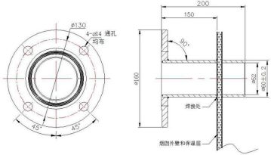


注意：
温压流开孔图

1、安装箱体与皮托管之间的直线距离建议不超过 2 米。

2、箱体的固定位置需比皮托管安装位置高 20cm，以防止烟气中的液体进入箱体损坏变送器。

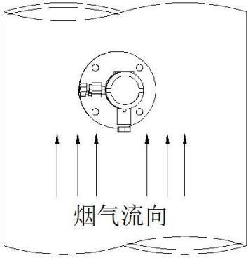
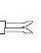
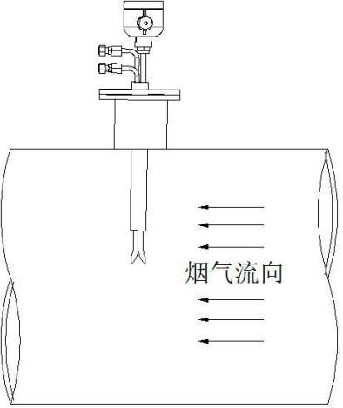
3、因皮托管有一定长度，安装时需注意平台围栏不阻碍皮托管插入烟道。
L
H
L
H
温压流水平型安装方式 温压流垂直型安装方式

安装位置不正确将引起皮托管流速计仪表系数 C 不确定度大大增加，望用户安装前测量好安装点的相关尺寸以便调整，使得 温压流 安装符合要求。 箱体尺寸如图所示。

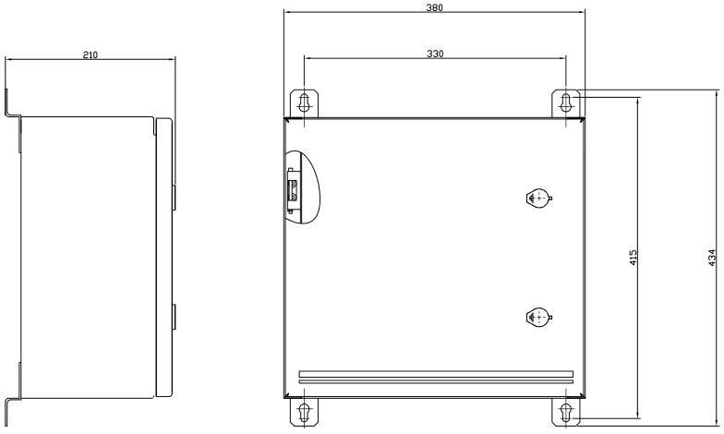

2.4.3 采样探头的安装
温压流箱体尺寸图

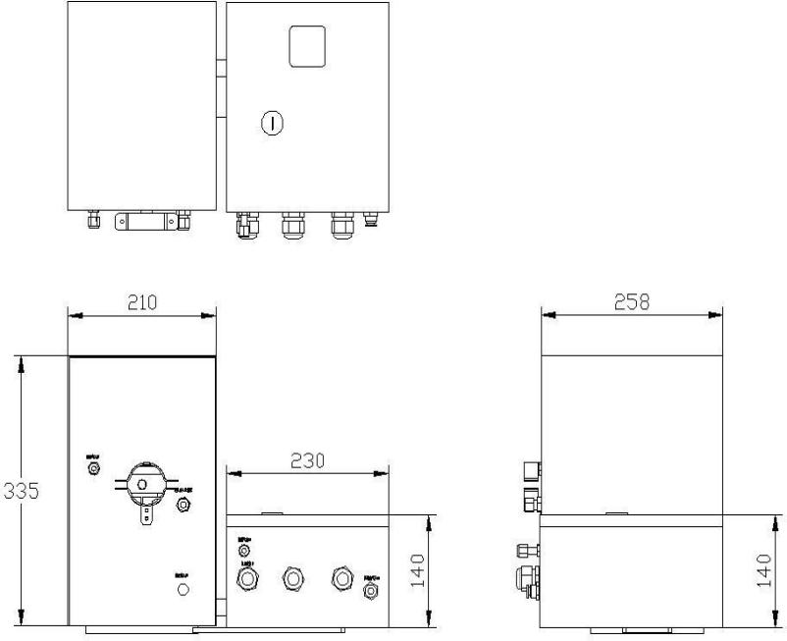

采样探头外箱尺寸图
2.4.4 安装前准备
烟道开孔尺寸为直径 62mm 圆孔，在焊接时须注意法兰的固定孔连线与水平方向成 45º
角。

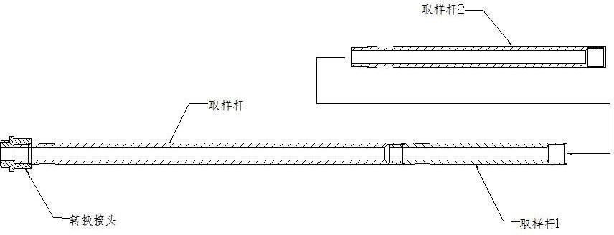

安装法兰尺寸图

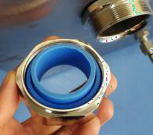
本产品配置的组合式取样管，分别有 0.6 米、0.4 米、0.2 米不等，可适用于不同直径的工艺管道，安装探头前，请在各个外螺纹上缠好适量的生料带，然后按上图组装。组装完成后，将取样组件安装到探头腔体底部（探头腔体底部带有内螺纹）。

夹紧橡胶圈（内圈）

本产品可与外径 31-42mm 的伴热管相接，需要根据伴热管直径选择是否去除夹紧橡胶圈内圈。

2.4.5 安装采样探头

安装法兰的固定孔与焊接法兰相对应。将采样探头的安装法兰通过螺栓固定在焊接法兰上。实际安装可选普通型安装法兰和伴热型安装法兰等。
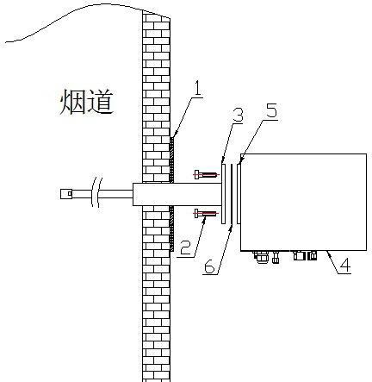

烟气采样探头安装示意图
1-预安装板 2-M12螺栓4枚 3-焊接法兰 4-探头箱体 5-安装法兰 6-密封垫片

注意：
1.应该确保采样探头探管以-10度的下垂角度或水平位置安装，切不可探管上翘；
2.钢制烟囱，焊接法兰可直接焊接在烟囱壁上；水泥砖块烟囱，用四枚膨胀螺栓将预安装板固定在烟囱上，再将焊接法兰焊在预安装板上（我公司还有玻璃钢、PP等材质焊接法兰可选）；
3.由于本产品常用于抽取采样法的系统，对样品气体进行采样时管路内经常是负压，如果隔爆采样探头安装处存在泄漏的情况，那么所测烟气中的氧的含量将因测点混入空气而导致氧含量值偏高。所以安装时需谨慎操作，安装法兰和焊接法兰之间必须有密封垫圈，以防止采样探头出现泄漏影响烟气分析的真实性。
2.5 伴热管线的安装
2.5.1 伴热管的结构
下图是伴热管的组成结构，整根伴热管由电伴热带、φ8 气管、φ6 气管、锡箔纸、玻璃纤维带、外套管组成

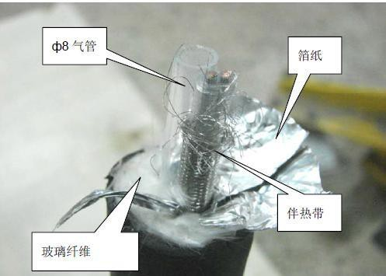

2.5.2 铺设位置
平台上的采样探头到分析小屋 JXBS-VOCs-001型 系统机柜加热盒上方。
2.5.3 铺设要求

伴热管铺设原则为逐级降低，弯曲圆弧半径不能小于 0.5 米，所以从采样探头开始，伴热管以不小于 5°的坡度向下倾斜至分析小屋，平台与分析小屋之间的伴热管可以直接固定在墙壁和平台支撑柱、爬梯上面；或将取样管固定在钢缆绳上，钢缆绳与烟囱及烟道墙壁固 定（同样需要倾斜）。但是必须保证在任何时候，取样管与墙壁之间也不会发生刮蹭。如果 伴热管放入桥架铺设，那桥架弯头角度必须大于 120°，否则会导致伴热管弯折从而堵塞里面的气管。
注意：

如果现场情况特殊，伴热管不能按照上述要求进行铺设情况，请与我公司的系统设计人员进行沟通。另外在铺设伴热管之前，需要用万用表检查伴热带的两根电源线和伴热带表面的屏蔽金属丝是否有短路现场。

电伴热带的金属屏蔽层必须与 JXBS-VOCs-001型 系统机柜的保护地 PE 牢固连接起来。

电伴热带屏蔽层接地的作用在于：一是更安全，电伴热过热烧坏前漏电保护能及时跳闸避免火灾；二是避免屏蔽层因电磁场耦合而带电压。

2.5.4 电路气路连接
目前 JXBS-VOCs-001型 系统的伴热管是恒功率，加热方式为伴热管每隔一米处一个加热器，并且需要控制加热温度，所以伴热管铺设时需要把伴热管有温度传感器的一头接分 析小 屋的 JXBS-VOCs-001型 系统预处理加热盒，另一头接平台采样探头。
伴热管连接时如果长度刚好，拨开伴热管的外部保护层（约 200mm），使氟塑料管和伴热带外露，伴热带应长于氟塑料管 100mm，并在伴热管的端部加装伴热带专用的封头
（防爆终端），将氟塑料管与采样探头的样气出口相连，伴热管的保护层及伴热带要跟着 氟塑料管与采样探头的出气口，除去外面的金属保护层后的保温层要用石棉带包扎好，不 允许保温层外露，通电后检查伴热管是否加热。
伴热管连接时如果长度有多余，此时需要把多余伴热管割掉，在割掉多余伴热管时量好 正常需要长度情况下多预留 1 米左右伴热带。
注意：

由于伴热管是以不小于 5°的坡度向下倾斜至分析小屋，所以伴热管进分析小屋前必须做防水处理，避免雨水进入系统导致短路。

2.5.5 PT100 的安装
接好伴热管气管后，在离机柜上方 1.2 米左右的位置处割一个长方形小口，再用刀片割开保温层，把温度传感器 PT100 紧贴伴热带再做好保温处理，最后用电工胶带包扎好割开的口子。

注意：

用刀片割开伴热管时需要特别注意掌握好力度，防止割破伴热带及气管。

三．系统操作

3.1操作区域概述
系统常规操作主要有分析仪操作及机柜预处理系统操作。分析仪操作请见分析仪用户手 册，下面详细介绍预处理系统的操作。
3.1.1系统上电
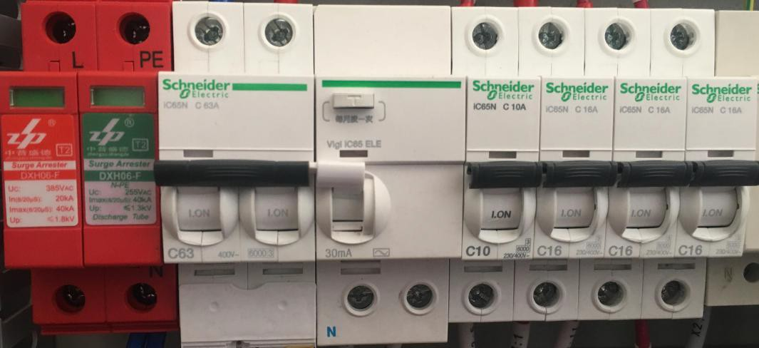
总空开
防雷模块
漏电保护开关
机柜电源
伴热 采样 加热
管 探头 盒
系统电源控制开关位于系统机柜后方电气控制板上，从左往右分别为防雷模块、系统电 源总空开、机柜电源、伴热管电源、采样探头电源、加热盒电源。上电时需从左往右依次将 空开合上。反之，断电时从右往左依次断开开关。

3.1.2 控制面板
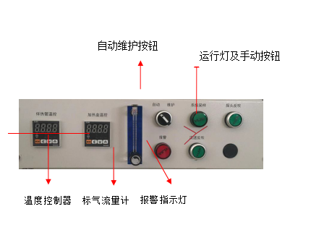
系统控制面板上设有提供手动操作的按键，用来提供系统的手动控制。系统控制面板上设有温度控制器、流量计、报警灯、维护旋钮、按钮等，用于对系统的监控和手动操作。

3.1.3 温度控制器
用于控制伴热管和加热盒的温度（出厂默认 120℃），温度控制出厂前已经调试完成， 无必要则不需改动。
3.1.4 自动/维护按钮
用于切换手动反吹、手动分析等操作模式，当按钮切换到自动模式时，系统自动进行探 头反吹、温压流反吹、系统采样等操作。系统默认先脉冲探头反吹 2 分钟，脉冲反吹完成后进入自动分析状态。
当旋钮切换到维护模式时，可通过手动按钮完成相应手动反吹操作。
3.1.5 手动按钮
手动按钮为手动探头反吹和手动流速反吹，在维护状态下，可以通过按钮实现探头及
温压流的反吹。反吹为连续反吹 10 分钟后停止。
3.1.6 标气流量计
在色谱仪标定时，提供标气的流量。
3.1.7 旁路排空针阀
旁路排空针阀位于加热盒的右侧靠内，旁路排空针阀用来调节采样气提速排空的流量。
3.1.8 回流针阀
回流针阀位于加热盒的右侧靠外，短接高温隔膜泵回流，减少采样流量并在流路负压段堵死时保护高温隔膜泵。
3.1.9 标定切换球阀
系统标定切换球阀位于加热盒的左侧，在系统标定时切换球阀使标气通过预处理进入色谱仪测量。
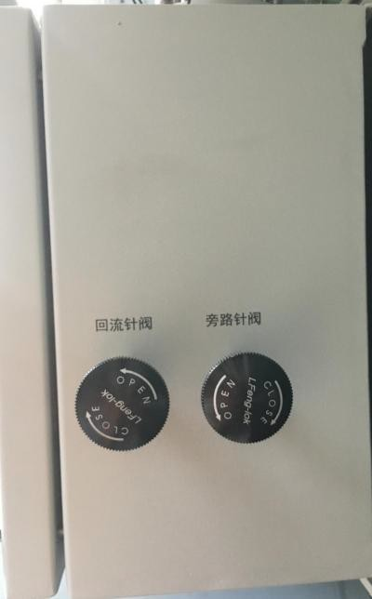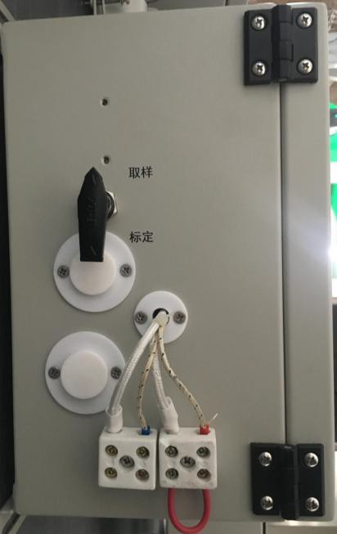
加热盒右侧
加热盒左侧
3.1.10 大气平衡阀
大气平衡阀由气控阀位于加热盒上方的气控阀和流路板二位五通阀组成。大气平衡阀的 控制由色谱仪完成。大气平衡阀为常闭状态，在色谱仪进样时色谱仪给出一组开关量信号通 过PLC 处理，打开气控阀进样，进样结束后关闭气控阀，起到平衡大气压的作用。

3.2系统运行前的准备

3.2.1 上电前的检查
一般来讲，在系统上电前主要检查以下几点：
(1) | 系统应该接地良好；
(2) | 检查供电是否合乎要求。为保证安全，一定要有接地线，火线、零线、地线不能接错！
(3) | 打开系统总电源控制空开和稳压电源，检查稳压电源指示。正常后，闭合电源控制空开和门上的控制开关；
(4) | 检查采样探头、电伴热管及机柜内设备线路有无短路、错线（尤其是信号线有没有接错）；
(5) | 反吹的气体是否准备并连接好；
(6) | 系统的排气出口应该用气管引出室外；
(7) | 系统的排水口应该用水管引出室外。

3.2.2 上电的顺序
系统的上电开关位于系统机柜的前面下部，上电时，先打开总开关，再依次打开各分开
关。
1、总电源开关
2、机柜电源开关、PLC 电源开关
3、探头、取样伴热管电源
4、加热盒、伴热盒电源
5、氢气发生器、零气发生器电源
6、分析仪电源

注意：

温控器、PLC 程序一般出厂前已经设置好，系统出厂后一般无需再设置。

3.2.3 调试后检查

通电且完成 8.1、8.2 节设置后，请检查各部件运行情况，将出现问题的部件及时更换， 使后期工作得以顺利进行。
以下情况一般认为设备基本正常工作：
- 采样探头正常加热，检查采样探头的温度是否控制在 120℃左右；
- 两个面板温度器温度为 120℃左右；
- 直流电源指示灯亮、PLC 模块 POWER 灯亮，开启 RUN/STOP 开关，RUN/STOP 指示灯
亮；
- 针阀能调节排气量、温度控制器温度显示上升；
- 分析仪正常显示，能按启动程序进入检测气体界面。
- PLC 只有在探头温控器温度加温正常、且没有低温报警的时候才能运行。

3.2.4 色谱仪点火条件

系统上电后，打开零气发生器、氢气发生器的电源。打开 40L 钢瓶高纯氮气减压阀，压力调至 0.4MPa。

零气发生器上电后预热指示点亮，当温度升至设定温度时，预热指示灯灭， 工作指示灯亮，通入压缩空气，调节供气压力使零气发生器面板“输出压力”为0.4MPa。

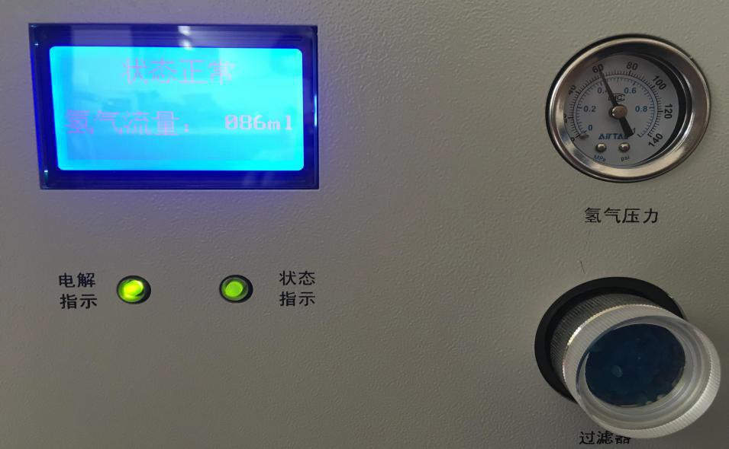

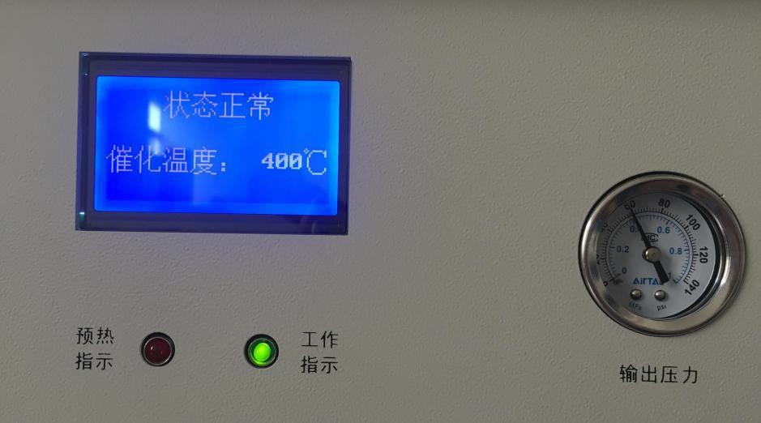
氢气发生器上电后会自动抽取电解液（电解液不够时会发出蜂鸣报警），抽取电解液足够时点解指示灯亮，开始产生氢气。液晶面板显示当前状态和使用的氢气流量。氢气发生器的供气流量会根据实际使用自动调节。

注意：

氢气发生器工作需要提供电解液。电解液配置方法：取出随机附件中的氢氧化钾全部倒入一容器内，然后加入二次蒸馏水或去离子水 2000 毫升作为母液，

充分搅拌等电解液完全冷却后用进水管全部吸入发生器内，然后加入 1000 毫升二次蒸馏水。

四．日常维护
为了保证系统能长时间准确、可靠地工作，需要周期性地对系统进行维护和标定。系统 的维护都是一些简单的检查和操作，我公司的工程人员在系统安装调试完毕后，将会对现场 的仪表操作工作人员进行此方面的详细培训。

日常维护对于保持和提高系统的运行效率和使用寿命至关重要。其日常维护项目主要有 以下几方面：
- 检查压缩空气压力是否正常，如果不正常，检查用户压缩空气压力是够达标，气路 连接是否漏气；
- 每天检查时，应注意电器元件是否有过热和烧损现象；
- 查看仪表、温度控制器等的读数是否正常,如不正常，首先检查工况是否变化，如工 况没有变化，对仪器进行一次标定，如还不正常，请联系我公司的技术支持部门；
- 查看所有电磁阀是否正常动作，如果不动作或者动作异常，检查气路是否堵塞或者 电磁阀是否损坏，如果损坏请停机，并及时更换电磁阀；
- 根据使用情况定期更换过滤器滤芯；
- 在正常运行过程中，必须定时进行流量的检查，确保分析仪器能有相应的分析流量；
- 每天两次检查色谱吹扫气压力、色谱载气压力、零级空气压力、氢气压力是否正常，
FID 检测器是否正常点火；载气钢瓶压力低于 2MPa 时，请及时更换钢瓶。
- 观察氢气发生器水箱水位，如果低于水箱高度的 1/3 请加水至 2/3 高度；每两个月清洗一次水箱；观察氢气发生器的干燥管，如变色硅胶全部变为红色，请及时更 换。
- 其它电气、仪表、设备的维护参照通用电气、仪表、设备维护规范进行。

五．系统报警信息和常见问题

系统常见问题处理

5.1 系统开机时无反应处理流程
开机时系统无反应
否
是
否
是
否

合上各个空气开关
检查各子系统空气开关是否打开

合上各个空气开关
检查系统空气开关及漏电保护开关是否打开
检查总电源控制柜，保证设备电源正常

检查现场是否有电

5.2 自动状态采样泵不工作处理流程
自动状态采样泵不工作
是
否
是
否
否
是
否
是
检查采样泵是否有
220V 电压

更换采样泵
检查 PLC 程序及继电器是否损坏
检查 PLC 及继电器是否有输出

等待反吹结束
系统是否进入反吹状态反吹灯亮

等待温度到达设定值
检查系统是否温度报警温度报警灯亮

5.3 温度报警灯亮处理流程
温度报警灯点亮
否
是
是
是
否
检查PLC 对应的输入输出指示灯是否点亮

检查报警灯接线是否正确
检查 PT100 与加热装置是否正常，若不正常进行处理
检查加热盒温控器显示是否正常
检查 PT100 与加热装置是否正常，若不正常进行处理
检查伴热管温控器显示是否正常

5.4 工控机显示无实时数据处理流程

工控机显示屏
无实时数据
否
是
否
检查 PLC 与上位机通讯是否正常

检查PLC 数据是否正常
查看色谱仪工作情况并进行排查；查看通讯设置是否正确
检查色谱仪工作和通讯是否正常

5.5 气体浓度报警处理流程

气体浓度报警
否
是
否

重新设置报警限值

查看气体浓度报警限设置

联系厂家并解决

现场工况是否正常

5.6 温压流数据异常处理流程

温度数据异常
否
是
否
是
否

更换温度变送器模块
检查温度变送器模块输出电流是否正常

更换铂电阻
量取铂电阻的电阻值对照分度表查看铂电阻是否正常

修改量程使其对应
查看设备铭牌量程与上位机量程是否对应

流速数据异常
否
是
否
是
否
是

联系我公司寻求解决

检查 24V 供电
检查差压变送器显示是否正常

按安装要求重新安装
查看皮托管安转是否符合规范

修改量程使其对应
查看设备铭牌量程与上位机量程是否对应


警告：

检修工作必须由受过专门培训或具有仪器操作控制相关知识（例如自动化技术）的技术人员实施，实施过程中应注意按照电气检修规范操作以保证人员和设备的安装安全可靠。

